**Урок 16 Розв’язування задач.**

**Мета уроку:**

**Навчальна.** Формувати вміння розв'язувати задачі: аналізувати умову, грамотно оформлювати задачі, робити необхідні креслення.

**Розвивальна.** Розвивати логічне та алгоритмічне мислення.

**Виховна.** Виховувати культуру наукового мовлення та оформлення розрахункових задач.

**Тип уроку:** урок формування навичок розв'язування задач; поточний контроль знань

**Обладнання:** навчальна презентація, комп’ютер, картки із самостійною роботою.

**Хід уроку**

**І. ОРГАНІЗАЦІЙНИЙ ЕТАП**

**II. ПЕРЕВІРКА ДОМАШНЬОГО ЗАВДАННЯ**

**III. АКТУАЛІЗАЦІЯ ОПОРНИХ ЗНАНЬ ТА ВМІНЬ**

***Запитання для фронтального опитування***

* ***Якими літерами позначають швидкість, шлях і час у фізиці? Які одиниці цих фізичних величин у СІ?***
* ***Як вони пов’язані між собою?***
* ***Який вигляд має формула для обрахування шляху?***
* ***Який вигляд має формула для обрахування часу?***
* ***Який вигляд має формула для обрахування швидкості?***

**IV. РОЗВ’ЯЗУВАННЯ ЗАДАЧ**

*Вчитель самостійно обирає задачі в залежності від підготовки учнів.*

***Розв’язування задач***

***1 рівень***

1. *(6.3) Шлях від кар’єру до комбінату вантажівка долає за 30 хв, а на зворотний шлях витрачає 15 хв. У скільки разів порожня вантажівка їде швидше, ніж завантажена?*
2. *(6.5) Літак пролетів 1200 км за 2 год. З якою швидкістю летів літак?*
3. *(6.7) Потяг їде зі швидкістю 180 км/год. Який шлях він долає за 2 год?*
4. *(6.9) Велосипедист рухається зі швидкістю 36 км/год. Скільки часу він витратить, щоб проїхати 27 км?*

***2 рівень***

1. *(6.11) Яка швидкість руху є більшою: 10 м/c або 10 км/год?*
2. *(6.15) Спринтер біжить зі швидкістю 480 м/хв, а хлопчик їде на велосипеді зі швидкістю 27 км/год. Хто з них рухається з більшою швидкістю?*
3. *(6.20) Літак пролетів 750 км за 1 год 15 хв. З якою швидкістю рухався літак?*
4. *(6.23) Автобус проїхав 1,5 км за 1 хв. Який шлях подолає автобус за 1,5 год?*
5. *(6.26) Надзвуковий літак летить зі швидкістю 400 м/c. За який час він пролетить 100 км?*
6. *(6.26)* *Будівельний підйомник за 2 хв піднімає вантаж на 31-й поверх будинку. З якою швидкістю рухається підйомник, якщо відстань між поверхами дорівнює 3 м?*
7. *(6.32) По дорозі назустріч один одному їдуть велосипедист і автомобіль зі швидкістю 15 і 65 км/год відповідно. З якою швидкістю вони зближуються?*
8. *(6.34)* *Автобус їде з незмінною швидкістю 45 км/год протягом 4 год. Побудуйте графіки залежності, швидкості руху та шляху від часу. ./\**
9. *(6.36)* *На рисунку зображено графік залежності шляху, який пройшов потяг, від часу. З якою швидкістю їхав потяг?*

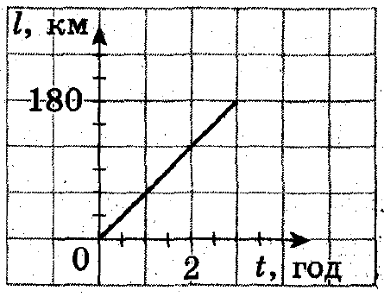

1. *(6.38)* *На рисунку зображено графік залежності швидкості руху, з якою їхав велосипедист, від часу. Який шлях подолав велосипедист за 45 хв?*

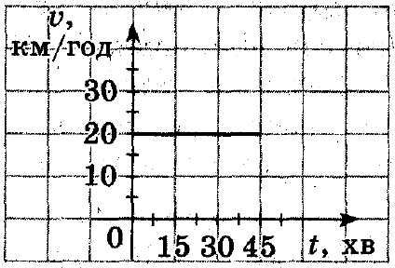

1. *(6.40)* *Пішохід протягом 3 год рухався зі швидкістю 4 км/год. Побудуйте графік залежності швидкості руху пішоходу від часу.*
2. *(6.43) Від автостанції в одному напрямку одночасно виїхали маршрутні таксі й автобус зі швидкістю 90 і 60 км/год відповідно. Побудуйте графіки залежності шляху від часу для таксі й автобуса. Користуючись графіками, знайдіть відстань між таксі й автобусом через 1 год 40 хв після початку руху.*

***3 рівень***

1. *(6.45) З якою швидкістю (у кілометрах на годину та метрах на секунду) іде локомотив, якщо відстань між 125- і 127-кілометровими стовпчиками він проходить за 1,5 хв?*
2. *(6.47)* *З якою швидкістю (у метрах на секунду та кілометрах на годину) іде людина, якщо робить три кроки за 2 с? Довжина кроку становить 80 см.*
3. *(6.51)* *Велосипедист від'їхав від стадіону о 10:00 і рухався зі швидкістю 18 км/год. Мотоцикліст від’їхав від того самого стадіону о 10:40 і рухався зі швидкістю 42 км/год. Мотоцикліст наздогнав велосипедиста біля залізничної станції. Визначте відстань між стадіоном і станцією.*

**V. ПІДБИТТЯ ПІДСУМКІВ УРОКУ**

**VІ. Домашнє завдання**

Повторити § 8-10

Вправа № 9 (5,6)

Виконане д/з відправте на Human,

Або на елетрону адресу [Kmitevich.alex@gmail.com](mailto:Kmitevich.alex@gmail.com)